Informacja o Przedszkolu w Nowej Wsi Lęborskiej

Wersja w tekście łatwym do czytania i zrozumienia 

Informację sporządzono zgodnie z wymaganiami ustawy z dnia 19 lipca 2019 roku o zapewnieniu dostępności osobom ze szczególnymi potrzebami.



Przedszkole w Nowej Wsi Lęborskiej znajduje się przy ulicy Przedszkolnej 1 w Nowej Wsi Lęborskiej.
Do budynku można wejść głównym wejściem od strony parkingu, jest to budynek parterowy.

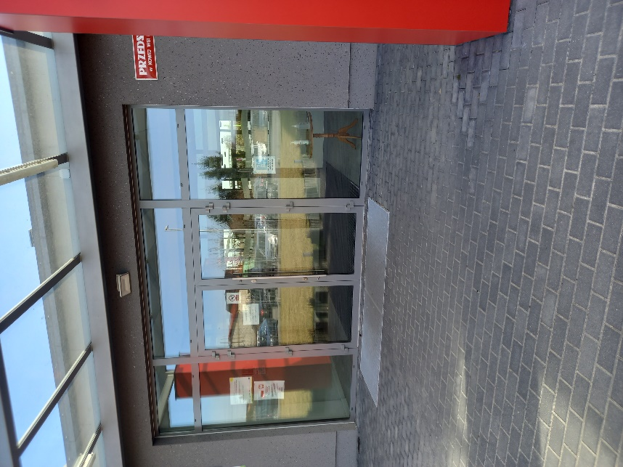
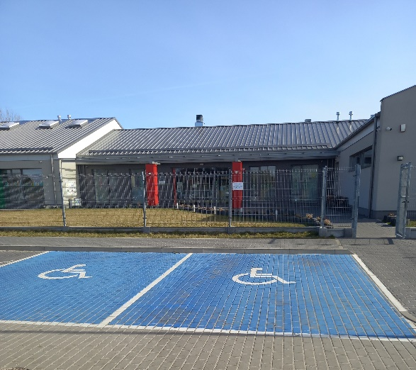

Przy Przedszkolu są dwa miejsca
parkingowe dla osób z niepełnosprawnościami.

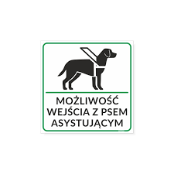

W budynku Przedszkola można korzystać z psa asystującego.

W Przedszkolu po lewej stronie jest toaleta dla osób niepełnosprawnych ruchowo. Korytarz jest szeroki, możesz poruszać się na wózku.
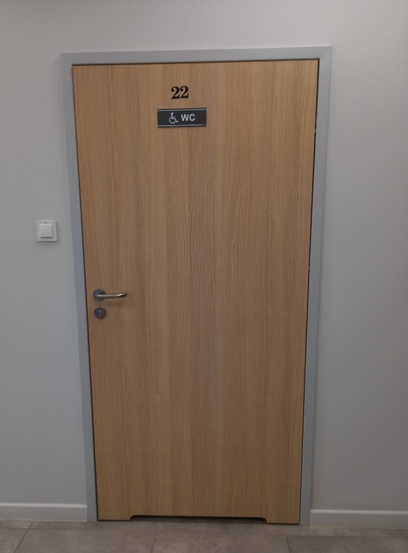

Czym zajmuje się Przedszkole
Przedszkole ma za zadanie realizować programy wychowania uwzględniające podstawę programową dla dzieci.
Przedszkole jest placówką, która prowadzi zarówno opiekę nad dziećmi, jak i działalność wychowawczo-edukacyjną w wieku od 3 do 6 lat.

Jeśli chcesz załatwić sprawę w Przedszkolu
- możesz zadzwonić na numer 59 7228820 lub 668 677 203
- możesz wysłać e-mail na adres: przedszkolenwl@nwl.pl
- możesz napisać pismo i wysłać je na adres:
Przedszkole w Nowej Wsi Lęborskiej
ul. Przedszkolna 1
84-351 Nowa Wieś Lęborska
- możesz przyjść do sekretariatu

Przedszkole jest czynny w godzinach:
- poniedziałek-piątek 7:00-15:00

Jak trafić do sekretariatu
Wejdź do Przedszkola wejściem od strony parkingu.
Po lewej stronie znajduje się domofon, po wciśnięciu odpowiedniego klawisza połączysz się z sekretariatem.
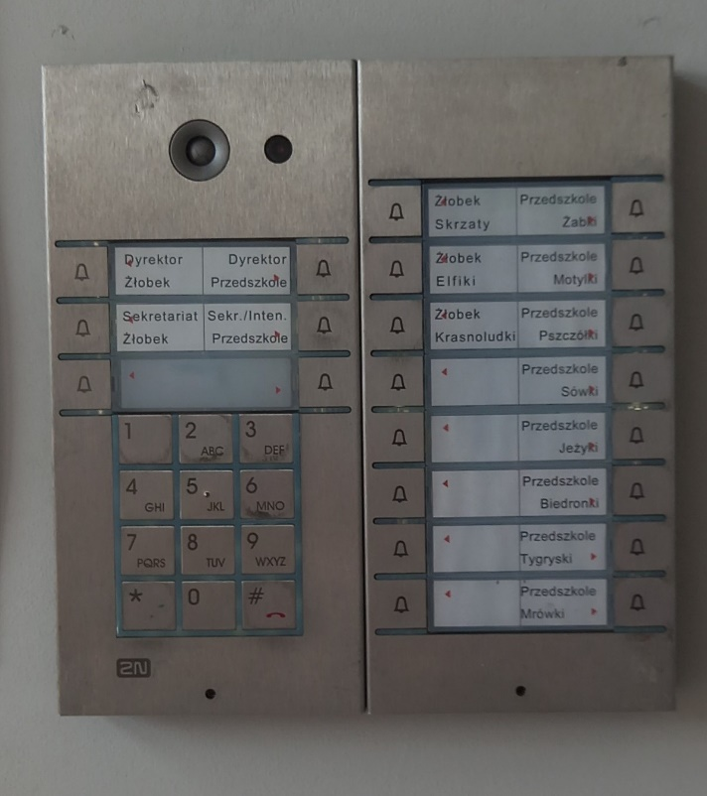
Po otwarciu drzwi, po prawej stronie znajdują się drzwi do sekretariatu.
W sekretariacie otrzymasz pomoc pracownika i możesz załatwić sprawę.
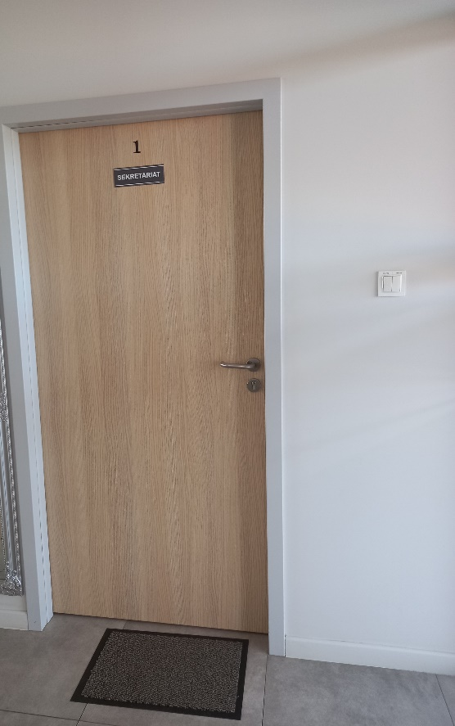

Wszystkie informacje o Szkole są dostępne na stronie internetowej pod adresem https://www.przedszkolenwl.pl/

